Лабораторна робота №3

Зумовлений об’єкт String мови JavaScript

Мета роботи: практичне засвоєння роботи з властивостями і методами зумовленого об’єкту String мови JavaScript.

Теоретична частина лабораторної роботи

Об’єкт String
Об’єкт призначено для роботи в скриптах з рядковими даними. В мові JavaScript при присвоюванні змінній рядкового літералу вона набуває рядковий тип. Слід однак зазначити, що мова JavaScript побудована таким чином, що не підтримує рядковий тип, а створює зумовлений об’єкт String. Тому будь яка змінна рядкового типу або рядковий літерал вже є об’єктом String. Тому таку змінну або літерал можна застосовувати як посилальне ім’я на об’єкт String при зверненні до властивостей і методів цього об’єкту. Синтаксис такий:
рядковий_літерал.ім’я_властивості,
рядковий_літерал.ім’я_методу(),
ім’я_рядкової_змінної.ім’я_властивості,
ім’я_рядкової_змінної.ім’я_методу().
Можна створити посилальне ім’я на об’єкт String за допомогою оператора new, як для інших зумовлених об’єктів:
посилальне_ім’я=new String([параметр]);
де параметр рядковий літерал будь якої довжини. Цей параметр може бути відсутнім.
Наприклад при виконанні операторів
ylin=new String("Введение в HTML");
var ro="Введение в HTML";
будуть створені посилальні імена ylin і ro на об’єкт String.
Об’єкт String має єдину властивість length, яка повертає кількість символів строки. Тому наведені вище оператори, що створили посилальні імена на об’єкт String в наведених нижче операторах присвоювання забезпечать значення для змінних x і y, що дорівнює 15:
var x=ylin.length;
var y=ro.length;.
Останній з цих операторів можна було б записати також у вигляді
var y="Введение в HTML".length;.
Об’єкт String має два типи методів: перші безпосередньо впливають на рядок, другі повертають форматований HTML варіант рядка.
Деякі методи об’єкту String другого типу, що повертають рядок у вигляді HTML коду з відповідними тегами, наведені в таблиці. Якщо такий рядок відкрити у браузері, то він буде мати форматування, яке ці теги забезпечують. Ці методи не мають параметрів.
Метод об’єкту String() | Що забезпечує
big() | Створює рядок в форматі HTML с тегом контейнером <big></big>
bold() | Створює рядок в форматі HTML с тегом контейнером <b></b>
italics() | Створює рядок в форматі HTML с тегом контейнером <i></i>
small() | Створює рядок в форматі HTML с тегом контейнером <small></small>
strike() | Створює рядок в форматі HTML с тегом контейнером <strike></strike>
sub() | Створює рядок в форматі HTML с тегом контейнером <sub></sub>
sup() | Створює рядок в форматі HTML с тегом контейнером <sup></sup>

Деякі методи об’єкту String, що безпосередньо впливають на рядок наведені в таблиці нижче.
Метод об’єкту String() | Що забезпечує
charAt(n) | Повертає символ рядка. Де n ‒ параметр методу, який є цілим числом, що визначає позицію символу в рядку. Позиція відраховується з ліва направо від 0. Наприклад, наведений нижче код  var y="Программные и инструментальные средства веб-дизайна";  y=y.charAt(7); alert("Символ: "+y);  виведе в діалогове вікно символ «м» у вигляді рядка «Символ: м».
charCodeAt(n) | Повертає код символу рядка (ASCII або Unicode), звичайно у вигляді десяткового числа. Наприклад, наведений нижче код  var y="Программные и инструментальные средства веб-дизайна";  y=y.charCodeAt(7); alert("Код: "+y);  виведе в діалогове вікно Unicode букви кирилиці «м» у вигляді рядка «Код: 1084».
concat(параметр) | Забезпечує конкатенацію двох рядків. Параметром методу може бути посилальне ім’я на об’єкт String або рядковий літерал. Наприклад, наведений нижче код  var y="Введение"; var x=" в HTML";  y=y.concat(x); alert("Рядок: "+y);  виведе в діалогове вікно рядок «Рядок: Введение в HTML».
toLowerCase(пар.) | Переводе вміст рядка в нижній регістр. Параметром методу пар. може бути посилальне ім’я на об’єкт String або рядковий літерал. Наприклад, наведений нижче код  var y="Введение в HTML";  y=y.toLowerCase(y); alert("Рядок: "+y);  виведе в діалогове вікно рядок «Рядок: введение в html».
toUpperCase(пар.) | Переводе вміст рядка у верхній регістр. Параметром методу пар. може бути посилальне ім’я на об’єкт String або рядковий літерал. Наприклад, наведений нижче код  var y="Введение в HTML";  y=y.toUpperCase(y); alert("Рядок: "+y);  виведе в діалогове вікно рядок «Рядок: ВВЕДЕНИЕ В HTML».

Практична частина роботи

Завдання 1. Засобами HTML, CSS3 і JavaScript створити web-додаток, з блоком, призначеним для перетворення символьних рядків в коди ASCII і Unicode. Блок повинен містити заголовок «К О Д Е Р» і три кнопки з написами: «Увести рядок символів», «Виконати кодування» і «Переглянути код». Кнопки відділити від заголовку горизонтальною лінією. Уведення рядка символів забезпечити за допомогою методу prompt() об’єкту window. У скрипті, що запускається при натисканні кнопки «Увести рядок символів», забезпечити передачу значення символьного рядка відповідній глобальній змінній скрипта, а також перевірку заповнення користувачем текстове поля форми вікна відкритого методом prompt(). У випадку коли рядок уведений до поля форми пустий, методом alert() відкрити вікно з повідомленням «Введіть рядок символів». Перевірку на предмет заповнення поля можна здійснити порівнянням значення символьного рядка, переданого глобальній змінній, з пустим рядком "".
При натисканні кнопки «Виконати кодування» повинен запускатися скрипт, який використовуючи відповідний метод об’єкту String, виконує перетворення кожного символу рядка в код і формує із кодів символів закодований рядок. Забезпечити, в закодованому рядку, щоб коди символів віддалялися один від одного пробілами. Перетворення символів рядка в закодований рядок і формування самого такого рядка, доцільно організувати в циклі. Верхню границю параметру циклу можна визначити за допомогою властивості length об’єкту String, застосувавши її до рядка уведеного користувачем.
При натисканні кнопки «Переглянути код» повинен запускатися скрипт, який методом alert() відкриває діалогове вікно, в яке після тексту «Код рядка: » виводиться закодований рядок. Доцільно, глобальній змінній, в яку записується закодований рядок, при оголошенні присвоїти значення пустого рядка "", тобто визначити тип змінної, як рядковий, а також присвоїти їй значення "" після виконання оператору вивода коду.
Забезпечити підсвітку кнопок при наведенні курсору миші шляхом зміни фонового кольору і кольору напису відповідними властивостями CSS для анімаційних ефектів. Забезпечити кольоровий фон web- сторінки на ваше розуміння.
Можливій дизайн web- сторінки після натискання кнопки «Увести рядок символів» показано на рис. 1. На рис. 2 наведені фрагменти сторінок з вікнами, що відкриваються при роботі web-додатку.
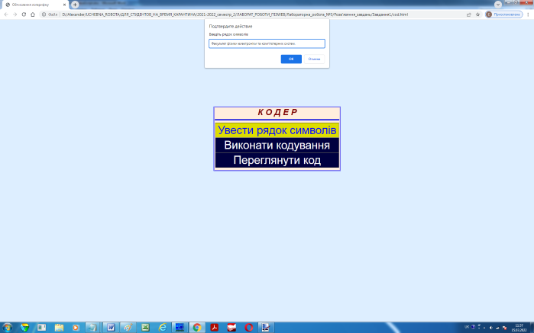
Рис. 1. Вигляд web- сторінки додатку після натискання кнопки «Увести рядок символів» і уведення користувачем рядка в текстове поле вікна

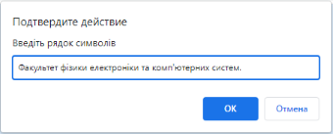 | 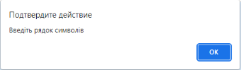
а | б
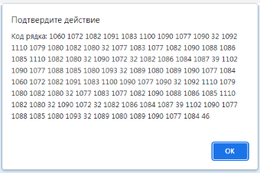
в
Рис. 2. Вікна, що відкриваються на різних етапах роботи web-додатку: а – при натисканні кнопки «Увести рядок символів» і уведенні рядка символів; б – після натискання кнопки «ОК» вікна на рис. 1а, якщо користувач не увів рядок (текстове поле форми пусте); в – після послідовного натискання кнопок «Виконати кодування» і «Переглянути код»

Завдання 2. Засобами HTML, CSS3 і JavaScript створити web-додаток, з блоком авторизації. Блок повинен містити заголовок «Блок авторизації» і відділені від нього горизонтальною лінією кнопки з написами «Пароль» і «Увести пароль». Забезпечити підсвітку кнопок при наведенні курсору миші шляхом зміни фонового кольору і кольору напису відповідними властивостями CSS для анімаційних ефектів. Позиціонувати блок у верхньому лівому куті вікна браузера з відступами від сторін 20 пікселів. Кольоровий фон сторінки на ваше розуміння.
У якості паролю використати будь яке слово українською, російською або англійською мовою, яке складається з 6 – 8 літер.
У скрипті, що запускається при натисканні кнопки «Пароль», забезпечити передачу значення паролю глобальній змінній слова паролю за допомогою методу prompt(). Виконати перевірку заповнення користувачем текстового поля форми вікна відкритого методом prompt(). У випадку коли поле форми не заповнене, методом alert() повинно відкриватися діалогове вікно з повідомленням «Введіть пароль». Перевірку на предмет заповнення поля можна здійснити порівнянням значення слова паролю з пустим рядком "". Із міркувань елементарної безпеки скрипт, що запускається при натисканні кнопки «Пароль» повинен, використовуючи відповідний метод об’єкту String, перетворювати символи слова паролю в код і формувати із кодів символів закодований рядок паролю (без пробілів між кодами символів). Значення цього рядка присвоїти глобальній змінній коду паролю, яку оголосити, як змінну рядкового типу. Перетворення символів слова паролю в код і формування коду паролю, доцільно, як і в завданні 1, організувати в циклі. Верхню границю параметру циклу можна визначити за допомогою властивості length об’єкту String.
При натисканні кнопки «Увести пароль» повинен працювати скрипт, в якому виконується порівняння значення змінної коду паролю з рядковим літералом коду дійсного паролю. Цей код можна отримати, наприклад, за допомогою web-додатку, створеного в завданні 1, використавши, як вхідний рядок дійсне слово паролю. У цьому випадку з коду паролю слід видалити пробіли між кодами символів. Якщо значення змінної коду паролю співпадає з рядковим літералом коду дійсного паролю методом alert() відкрити вікно з повідомленням «Є доступ !!!» у іншому випадку повідомлення «Нема доступу !!!».
Можливій дизайн web- сторінки завдання 2 після натискання кнопки «Пароль» з уведеним в поле форми дійсним словом паролю «forest» показано на рис. 3. На рис. 4 наведені фрагменти сторінок з вікнами, що відкриваються при роботі web-додатку.
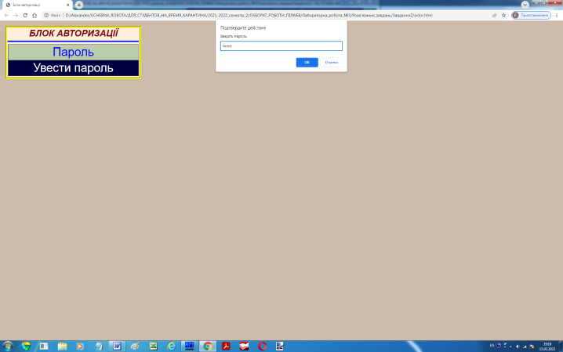
Рис. 4. Вигляд веб-сторінки web- застосунку з блоком авторизації після натискання кнопки «Пароль» і уведення паролю до текстового поля форми вікна

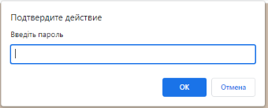 | 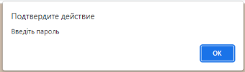
а | б
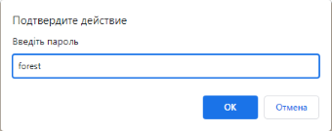 | 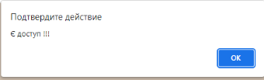
в | г
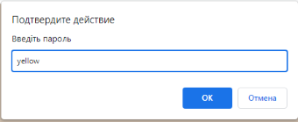 | 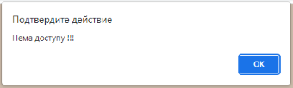
д | е
Рис. 4. Вікна, що відкриваються на різних етапах роботи web-додатку: а – при натисканні кнопки «Пароль»; б – при натисканні кнопки «ОК» вікна на рис. 4а; в – при натисканні кнопки «Пароль» і уведенні дійсного слова паролю до поля форми; г – після натискання кнопки «Увести пароль», коли було уведено дійсне слово паролю (натиснута кнопка «ОК» вікна на рис. 4в); д – при натисканні кнопки «Пароль» і уведення не дійсного слова паролю; е ‒ після натискання кнопки «Увести пароль», коли було уведено не дійсне слово паролю (натиснута кнопка «ОК» вікна на рис. 4д)

